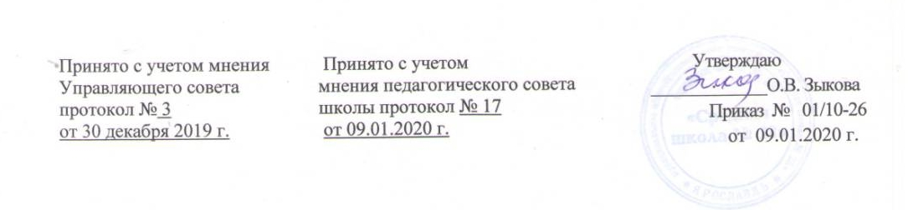
ПОЛОЖЕНИЕ
о безотметочном оценивании курсов по выбору для обучающихся 9-х классов, элективных учебных предметов, дополнительных учебных предметов, учебного предмета «Индивидуальный проект».
I. Общие положения
1.1.Настоящее положение разработано в соответствии со ст 34 Закона Российской Федерации «Об образовании» № 273 от 29.12.2012 года
1.2. Элективные учебные предметы; курсы по выбору для обучающихся 9-х классов, направленных на предпрофильную подготовку; дополнительные учебные предметы на уровне среднего общего образования; факультативные курсы; учебный предмет «Индивидуальный проект» на уровне среднего общего образования - обязательные для посещения, направленные на удовлетворение индивидуальных образовательных интересов, потребностей и склонностей каждого школьника.
II. Условия оценивания
2.1. Курс оценивается, если обучающийся посетил не менее 65% занятий по этому курсу; выполнил зачетную работу, предусмотренную программой курса: подготовил проект, выполнил творческую или исследовательскую работу, реферат, тест, сконструировал модель, макет или прибор и др. в соответствии с требованиями изложенными в пояснительной записке программного курса.
2.2. Критерии оценивания достижений прописываются в пояснительной записке к программе курса и доводятся до сведения учеников на первом занятии. Достижения могут быть отмечены и на предметах соответствующего цикла, занесены в портфолио в раздел: проекты, творческие работы и социальная практика.
2.3. Итоги работы курса по выбору для обучающихся 9-х классов подводятся по результатам учебной деятельности после окончания курса и проверки зачетной работы с выставлением «зачтено» в журнале для занятий по данным курсам.
2.4. Если обучающийся по уважительной причине освобожден от занятий приказом директора школы (болезнь, спортивные соревнования, музыкальные конкурсы и др.) и в связи с этим пропустил занятия свыше 50 % учебного времени, оценивание учебных достижений осуществляется через предоставление индивидуального выполнения работ, указанных в пояснительной записке к программе (сообщение по изучаемым темам, реферат, проект и т.д.).
III. Ведение документации
3.1. На элективные учебные предметы; дополнительные учебные предметы на уровне среднего общего образования; учебный предмет «Индивидуальный проект» на уровне среднего общего образования отводятся отдельные страницы электронного журнала. Для фиксации изученного материала курсов по выбору для обучающихся 9-х классов заводится отдельный журнал ;
3.2. При проведении каждого занятия преподавателем в журнале курсов (электронном/бумажном) ставится число, месяц, отмечаются отсутствующие обучающиеся, на соответствующей странице ставится число и производится запись темы занятия. Количество и даты проведенных занятий, записанных на левой и правой стороне журнальной страницы должны совпадать.
3.3. Если с обучающимися в часы занятий проводится экскурсия, то указывается объект экскурсии.
3.4. Все записи в журнале производятся четко, аккуратно в соответствии с рабочей программой курса; запрещается исправление и сокращение слов.
3.5. Журнал курсов по выбору для обучающихся 9-х классов оформляется заместителем директора по УВР/ответственным за данное направление работы, и хранится в учительской; проверяется администрацией согласно плана внутришкольного контроля.

